管理体系审核记录表
过程与活动、  抽样计划 | 涉及  条款 | 受审核部门：管理层、管代 主管领导：高乃星、王高全 陪同人员：陈丽君 | 判定
 |  | 审核员：李林 审核时间：2021年08月30日
 |  | 审核条款：
理解组织及其环境  #有影响的内、外部因素主要有哪些？  .对这些内、外部因素的相关信息进行监视和评审的情况如何？ | 4.1 | 公司制定有《内、外部环境风险和机遇分析表》，确定对公司有利的内外部环境因素有：公司全体员工的质量意识比较强，产品质量在同行业中比较领先。公司的设备和生产的技术水平比较先进。  对公司不利的内、外部因素有：市场竞争非常激烈，产品销售利润不断降低、员工成本增加。  公司通过业内展会、同行交流、座谈会、例会、QQ、微信等进行内外部沟通，并定期进行评审。  查见《内、外部环境风险和机遇分析表》  内部环境，人力因素，目前情况：人力资源充足，不利情况：部分岗位技能弱，整改决策：加强岗位培训；  抽查关于内、外部环境评审记录，记录内容详实。 | 符合
理解相关方的需求和期望  #与组织质量管理体系有关的相关方有哪些？  .相关方有哪些要求？  .对相关方及其要求的监视和  评审如何？ | 4.2 | 公司确定的相关方有员工、股东、银行、主管部门、供应商、客户等。  理解员工诉求的形式为谈心、茶话会等；理解银行等相关方的形式主要为电话沟通、上门拜访等；  员工关注的主要问题有工资、待遇、晋升机制、福利等，供应商关注的主要问题是回款时间等。  对相关方的要求的监视和评审的方法多样，通过QQ和微信等现代通讯手段是常用的便捷而又高效主要方法。  查见《相关方要求识别和控制》  相关方：员工、股东、银行、主管部门、供应商、客户等。  需求和期望：产品质量符合顾客要求、及时交货、价格合理、服务及时、通过ISO9001:2015。  监测指标：产品交付合格率、产品交付履约、顾客满意度等。 | 符合
确定QMS范围  #质量管理体系的边界和范围  是否形成文件？  是否考虑了各种内外部因素、相关方要求及其产品或服务？  质量标准是否存在不适用于该范围的情况？  若有,是否说明理由？  若有理由,是否合理？ | 4.3 | 公司确定的质量管理体系的范围为：电子连接器(五金塑胶零部件)的加工。主要产品为：五金塑胶零部件，如连接器、插头等。产品广泛运用到电子部件的生产领域。  经识别，组织依据ISO9001：2015版标准的要求建立、实施、维护质量管理体系，符合标准要求。  ---不适用条款：8.3条款，公司电子连接器的加工依据国家成熟工艺,按国家标准的生产技术要求生产,因此标准8.3条款“产品和服务的设计和开发”要求不适用。公司确保不适用的质量管理体系的产品和服务的设计和开发要求，不影响组织确保产品和服务合格以及增强顾客满意的能力或责任。  现场确认，因公司产品按客户提供的样品、图纸及相应国家行业标准进行加工。标准8.3条款设计和开发不适用。  注册地址：射洪太和镇富强路怡兴花园  生产/经营地址：射洪县太和镇富强路怡兴花园 | 符合
QMS及其过程  #是否按照标准的要求，建立、实  施、保持和持续改进质量管理体系？  .所需的过程包括哪些？  .是否形成必要的文件化信息以支持过程运行？  .是否必要的文件化信息作为运行证据？ | 4.4 | 公司按照ISO9001:2015标准的要求，建立、实施、保持和持续改进质量管理体系，策划质量手册、程序文件、作业文件，包括所需过程及其相互作用，制定有风险管理控制办法，确定产生非预期的输出或过程失效对产品和顾客满意带来的风险，以及应对措施。  组织制定有管理评审控制程序，定期进行体系评审，必要时变更过程，以确保过程持续产生公司期望的结果。  经现场确认，生产过程中“耐压试验过程”为关键过程。  ---公司外包过程：对于公司的外包过程进行了充分识别，结合本公司实际情况，公司外包过程为：无。 | 符合
方针（含制定/沟通）  #最高管理者是否制定质量方针？质量方针是否：a适应组织的宗旨和环境并支持其战略方向；b为制定质量目标提供框架；c包括满足适用要求的承诺；d包括持续改进质量管理体系的承诺。质量方针是否得到文件化并在组织内部得到沟通？适宜时是否可向相关方提供？ | 5.2 | 公司的质量方针是：“质量第一、降本增效、精益求精、持续改进”  公司建立的质量方针基本满足标准各项承诺的要求，基本能为质量目标的制定提供框架，基本符合要求。  主要通过日常工作会议、口头交流等将质量方针的要求向全员传达和灌输，确保员工增强顾客满意和守法意识。 | 符合
岗位/职责/权限  #组织内的岗位设置如何？  职责和权限如何得到分派、沟通和理解？ | 5.3 | 公司在建立管理体系之初，对各部门的职责权限进行了划分，在质量手册中确定了公司组织机构图，策划：行政部、生产技术部、市场部，对应每个部门有职能分配表，在5.3职责和权限中对各部门职责权限进行了规定，质量体系负责人由组织代表：王高全负责，各部门基本清楚其职责，文件描述职责与实际基本符合。  公司策划有《风险和机遇的应对措施》，考虑到4.1所描述的因素和4.2所提及的要求，确定需要应对的风险和机遇包括：人力资源风险、设备风险管理、采购风险控制、策划能力风险控制、公共设施风险控制及短交期风险控制以及其他风险控制。  组织发生变更时能保持体系的正常运行和完整性。 | 符合
应对风险和机遇的措施（含6.1.1和6.1.2）  #确定的需应对的风险和机遇有哪些？  。策划应对风险和机遇的措施有哪些？  .如何整合并实施这些措施？  .如何评价这些措施的有效性？  .措施是否与风险和机遇的影响程度相适应？  .注:应对风险可包括规避风险，为寻求机遇承担风险，消除风险源，改变风险的可能性和后果，分担风险，或通过明智决策延缓风险。  .机遇可能导致采用新实践，推出新产品，开辟新市场，赢得新客户，建立合作伙伴关系，利用新技术以及能够解决组织或其顾客需求的其他有利可能性。 | 6.1 | 公司策划并批准实施《风险和机遇分析表》，内容包括风险类型、风险因素、应对机遇及措施、现行控制方法、涉及的场所及部门等；  查见《风险和机遇评估分析表》：  - 类型：外部因素；  类别：竞争风险：公司目前的主导产品在市场占有率和领先趋势比较明显，但竞争对手正在模仿公司的发展方式，影响公司的领先优势。机遇：竞争加剧，发展压力大，但也会带来新的发展机遇。  应对机遇及措施：及时关注公司产品市场的情况，收集信息及时调整，保持公司产品的竞争力。  针对外部因素，还分析了市场、原材料、文化、社会经济、法律法规的变化等。  - 类型：内部因素；  类别：人力资源风险：公司目前人员，特别是优秀人才被外单位吸引离开的情况还是存在，人员在素质上参差不齐，加上绩效考核不能落实，会对工作完成质量造成不好的影响。机遇：公司目前主要人员比较稳定，各项绩效能顺利开展，为公司发展提供一个比较好的基础。  应对机遇及措施：各部门应及时关注员工的心态变化，注意工作方式，创造良好的工作环境，提高员工的归属感。  针对内部部因素，还分析了财务状况、人力资源、基础设施等。  应对风险和机遇的措施与其对于产品和服务符合性的潜在影响相适应。 | 符合
质量目标及其实现的策划（含6.2.1/6.2.2）  #组织建立的质量目标有哪些？  .质量目标是否覆盖相关职能、层次和过程？  .质量目标是否与质量方针保持一致？  .质量目标是否可测量，方法如何？  .质量目标是否考虑到适用的要求？  .质量目标是否与提供合格产品和服务以及增强顾客满意相关？  .质量目标是否得到监视、沟通和适时更新？  .是否包留质量目标的记录？  .组织如何策划质量目标的实现？是否包含4W1H？ | 6.2 | 公司的质量目标及完成情况：  1）一次交验合格率≥95% 完成率100%  2）产品出厂合格率：100% 完成率100%  3）顾客满意度≥95% 完成率98%  查2021年1月-7月对目标进行考核，均达到目标。  公司的上述质量目标与公司的质量方针保持了一致，包括了满足产品要求所需要的内容，可以测量。  经核查，公司已将质量目标分解到各职能部门，制订了各部门的质量目标，基本能结合各部门工作实际，符合要求。提供有公司及各部门质量目标分析统计报告，实施情况具体见各部门审核记录。  公司建立的文件化的质量管理体系基本保持未变，保持了质量管理体系的完整性、一致性，持续满足了质量管理体系的要求。 | 符合
变更的策划 | 6.3 | 公司体系建立运行以来没有发生变更的情况，当公司质量管理体系变更时，应考虑：  1.变更的目的及潜在后果；  为了全过程控制，达到顾客要求，适应发展需要。  2.体系的完整性；  公司体系文件管理手册、程序文件、内部审核、管理评审等均涵盖了公司的整个过程，  3.资源的可获得性；  公司资源包含了人员、设备、环境、资金等均能满足。  4.责权的分配和再分配等因素。  公司责权分明，设置了行政部、生产技术部、市场部等。 | 符合
资源总则 | 7.1.1 | 查问总经理，公司运行2015版质量管理体系策划了资源需求。在提供资源方面充分考虑了内部资源的实际情况，存在的不足将通过从外部引进相应的人力、硬件等资源进行补充。 | 符合
组织的知识  #组织确定运行过程所需的知识包括哪些？  这些知识是否得到保持，并在需要范围内可得到？  组织如何获取更多必要的知识，并进行更新？  注：  组织的知识可以基于：  a）内部来源（例如知识产权；从经历获得的知识；从失败和成功项目得到的经验教训；得到和分享未形成文件的知识和经验，过程、产品和服务的改进结果）；  b）外部来源（如标准；学术交流；专业会议，从顾客或外部供方收集的知识）。 | 7.1.6 | 公司明确组织知识的概念及其从内部、外部获取并更新知识的来源即包括：内部来源（例如从经历获得的知识；从失败和成功项目得到的经验教训；得到和分享未形成文件的知识和经验，过程、产品和服务的改进结果）；外部来源（如标准；专业会议，从顾客或外部供方收集的知识）。  --公司明确组织知识作为公司的重要资源，按内部文件或外来文件予以受控管理，包括必要的分级保密措施。 | 符合
沟通  #组织是否确定与质量管理体系相关的内部和外部沟通包括哪些方面？  是否包括：沟通的职责、沟通对象、沟通内容、沟通时机、沟通方式？ | 7.4 | 在公司内部主要采用口头、电话、会议、面谈等形式就与产品质量、服务有关问题及与质量管理体系有关问题进行沟通，基本有效。未发生由于沟通不到位而影响工作的情况。  相关方的沟通主要体现在和顾客的沟通方面，经常性的对顾客进行走访，了解顾客的意见。  售前：走访用户、电话沟通、了解相关信息等，与顾客签订合同或订单，或接受顾客口头订单。  售中：组织供方按期交付，解决用户对进度、质量、运输等关切问题；  售后：与客户保持密切沟通，不定期回访用户，并对顾客反馈问题解答。针对存在的问题及时进行处理。定期发放顾客满意度调查，了解顾客满意或不满意的信息，并积极应对，确保顾客满意。  对顾客一般提出的问题，由售后人员负责解决，或公司派人到现场去查看，确属公司产品质量问题的，给与处理，采取退、换措施。  自体系运行以来，没有发生严重的顾客投诉事件。 | 符合
总则  #组织确定需要监视和测量的对象由哪些？  .采用了哪些监视、测量、分析和评价方法？  .实施监视和测量的时机如何？  .实施分析和评价的时机如何？  .质量管理体系的绩效和有效性如何评价？  .是否保留有关监视、测量记录？ | 9.1.1 | 对整个质量管理体系过程进行的监视和测量，主要通过内审、管理评审对生产过程进行监视，通过质量目标的定期考核对目标完成情况进行监测，产品生产过程中主要通过操作人员自检，专职检验员对产品进行复检分析，抽检等进行控制，详见检查记录。通过日常与顾客沟通，反馈问题等来实现对整体情况的掌控，对日常发现的问进行改进等。 | 符合
管理评审  9.3.1总则  9.3.2管评输入  9.3.3管评输出  #策划和实施管理评审时是否考虑:  a）以往管理评审所采取措施的情况；  b）与QMS相关的内、外部因素变化；  c）有关QMS绩效和有效性的7信息；  d）资源的充分性；  e）应对风险和机遇采取措施有效性；  f）改进的机会。  #管理评审的输出是否包括与下列事项相关的决定和措施：  a）改进的机会；  b）质量管理体系所需更改；  c）资源需求。  .是否保留记录，作为管理评审结果证据？ | 9.3 | 查，公司的质量体系策划了管理评审的管理要求。  查，管理评审记录：  时间：2021年4 月30日  主持人：高乃星 总经理  提供管理评审会议签到表。  管理评审的输入资料主要是各部门提供的工作总结，以及内部审核报告等。  查，管理评审输入资料：各部门运行情况报告，主要内容涵盖了公司质量方针、目标适宜性，质量目标完成情况报告，公司质量管理体系运行实施情况，取得的成绩，资源状况，服务质量状况，过程控制情况，采取纠正和预防措施情况，顾客满意情况，公司全员质量意识、法规意识和顾客满意意识、组织机构和资源配置情况、体现改进建议、内审结果、与QMS相关的内、外部因素变化、有关QMS绩效和有效性的信息、资源的充分性、应对风险和机遇采取措施有效性、改进的机会等。  输入内容基本满足输入要求。  评审结论：  a)对内审发现的不符合已经整改关闭，纠正后对产品质量起到促进作用；  b)自体系运行实施以来没有出现顾客的投诉现象，我们设有客户服务专线能及时收集客户的反馈信息，并能够满足顾客更高的要求和期望；  c)通过体系运行，我们规范了管理，软件研发过程质量比较稳定，完善了各项改进措施和产品的符合性；技术文件的管理需有待加强；  d)通过内审、数据分析和顾客满意度调查，初步建立了自我完善机制；  e)公司的质量方针和目标正在贯彻实施中，是适宜的；  f) 在体系的运行中，从管理层到员工对此项工作都给予了重视，大家都积极参于、配合工作。  对上一次的管理评审改进措施完成情况的评价：  管理体系各项规定在公司管理工作中有很大的深入和延伸，各部门的管理质量都得到了较大提高。但提高管理技术是一项长期工作，仍需继续加强培训和教育。  改进建议：  加强与客户的沟通，保证客户信息的及时性。  管理评审结论：质量方针、目标适宜，质量体系符合企业现状，公司建立的质量管理体系适宜、充分、有效。 | 符合
总则  #组织采取的改进措施包括哪些？  是否包括：a）改进产品和服务，以满足要求并关注未来的需求和期望b）纠正、预防或减少不利影响；c）改进QMS的绩效和有效性。注：改进的例子可包括纠正、纠正措施、持续改进、突变、创新和重组。 | 10.1 | 公司制定系列程序文件《管理评审程序》、《纠正和预防措施控制程序》、《不合格控制程序》及《内部审核控制程序》，《顾客满意程度测量程序》对持续改进的过程予以规定，以实现质量管理体系及产品符合性的持续改进。持续改进的过程包含持续改进的提出、不合格的原因的分析、纠正措施的确定、跟踪和评价及负责部门和人员职责等。  公司通过质量方针、目标的达成分析、内部质量审核结果、数据资料统计分析、纠正和预防措施和管理评审等方式，以推动质量管理体系的持续改进。 | 符合
持续改进  #质量管理体系的适宜性、充分性和有效性是否得到持续改进？是否识别出持续改进的需求或机会？  .持续改进的需求或机会是否充分考虑管理评审的分析、评价结果及管评的输出？ | 10.3 | 公司主要按策划的质量手册、程序文件等实施运行，主要采用内审、管理评审、数据分析、纠正和预防措施、质量方针和目标等来实现对质量管理体系的改进，另外主要通过日常工作中发现的问题及时予以调整解决来实现。 | 符合
范围的确认，资质的确认，法律法规执行情况，重大质量事故，及顾客投诉和质量监督抽查情况、上次不符合验证。 |  | 现场确认，公司质量管理体系覆盖范围：  电子连接器的加工  提供营业执照（三证合一），检查有效。公司严格执行国标及企业标准要求和法律、法规要求。  体系运行至今，公司没有顾客的重大产品质量投诉，通过顾客满意度调查，顾客对公司提供的产品普遍反映较好。体系运行以来，顾客对质量反应良好，没有重大质量问题和投诉。  今年无质量监督抽查情况。现场查见认证证书及标识使用情况符合要求。  经验证上次不符合7.1.5条款，本次未出现类视情况。 | 符合
说明：不符合标注N
管理体系审核记录表
过程与活动、  抽样计划 | 涉及  条款 | 受审核部门：行政部 主管领导：陈丽君 陪同人员：王高全 | 判定
 |  | 审核员：李林 审核时间：2021年08月30日
 |  | 审核条款：
岗位/职责 /权限  #组织内的岗位设置如何？  职责和权限如何得到分派、沟通和理解？ | 5.3 | 查组织编制了《岗位任职资格及要求》等  体系文件中已经明确了行政部的岗位职责，具体为：  （1）负责文件、记录的管理；  （2）与产品有关的法律、法规的识别、收集、分发；  （3）负责管理评审的组织工作；  （4）负责人员的招聘、培训、考核和任用  。。。。。。  部门职责清楚，描述符合部门实际情况。 | 符合
质量目标及其实现的策划  （含6.2.1/6.2.2） | 6.2 | 行政部负责人：陈丽君  查《部门质量目标测量报告》：  测量时间：2021.1-7月  培训计划及时完成率：100% 实测：100%  文件控制率100% 实测：100%  查2021年培训计划，抽查培训记录，均按照培训计划执行实施。质量目标覆盖相关职能、层次和过程，质量目标与质量方针保持一致。
人员  #组织确定的质量管理体系的实施以及过程的运行和控制所需的人员有哪些？  .组织提供的人员是否满足需求？ | 7.1.2 | 查，公司编制了《人力资源控制程序》，公司确定的质量管理体系的实施以及过程的运行和控制所需的人员包括：各职能部门主管（方针、目标的组织贯彻实施、人员及其能力、意识、沟通等管理）、文员（组织知识、体系文件和记录的管理等）公司从岗位设置、任职资格等方面确定了适宜的人选。  查，公司策划了各岗位的人员任职要求，编制有《岗位职责及权限》对各岗位人员的技能、教育经历、工作经历、岗位职责、培训等作了具体要求，对总经理、各部门负责人及一般员工等各部门、各岗位的职责和任职要求作了阐述，使与质量相关的岗位任职条件具体化了，为以后招聘工作指明了方面。  查见：《岗位职责及权限》中总经理任职要求，对学历、能力均有相关要求：熟悉本行业情况，善于分析市场；具备良好的社会关系网络，具备组织市场调研、分析竞争对手的能力等都有相应的要求；抽见：检验人员，文化：中专。熟悉产品标准，熟悉生产工艺及各种计量、检具的使用等。  现场确认，能满足规定要求。详见岗位任职考核、聘用记录。
能力  #组织确定人员所需的能力有哪些？  .组织如何证明其控制下的人员具备所需的能力？  .为获取所需能力采取了哪些措施？  .是否保持适当的记录作为证明人员能力的证据？ | 7.2 | 公司确定了从事的工作影响质量管理体系绩效和有效性且在公司控制范围内的人员所必要的能力，这些能力主要是基于适当的教育、培训或经历等。  公司对每个从事影响产品符合性要求及从事的工作影响质量管理体系绩效和有效性的工作人员的能力进行识别，制定培训制度、有计划有目的、系统地提供培训以满足这些需求。  适用时，采取措施（包括：培训、辅导、重新分配工作或招聘具有能力的人员）获得所需的能力，并评价措施的有效性。保留适当的形成文件的信息，作为人员能力的证据。  抽查，公司无特殊资质岗位人员。  抽查：2021年度培训计划共8次，已完成的培训记录5次。  1）：2021年1月10日 培训内容：ISO9001：2015标准；公司管理体系文件；参加培训人员：高乃星、王高全、谭小莉等；效果评价：达到培训效果，学员基本掌握所学内容，效果良好。评价人：陈丽君。  2）：2021年7月19日培训内容：法律法规；参加培训人员：高乃星、王高全、谭小莉等；效果评价：达到培训效果， 让中层管理和员工对法律法律有更深刻的了解，效果良好。评价人：陈丽君  其他培训均按计划实施，公司人员能力管理符合要求。
意识#员工是否意识到：  a）质量方针；  b）相关的质量目标；  C他们对质量管理体系有效性的贡献，包括改进质量绩效的益处；不符合质量管理体系要求的后果。 | 7.3 | 公司通过宣导、培训、制度约束等方式确保员工能意识到他们从事的活动的相关性及重要性，以及他们对贯彻质量方针、达成质量目标及实现QMS的有效性的积极贡献，以及其不符合QMS要求的后果。  ---经与员工沟通了解，基本具备必要的质量意识和质量管理体系相关意识。
形成文件的信息/7.5.1总则  #组织质量管理体系包括哪些文件？  是否满足标准的要求和确保质量管理体系有效性的需要？ | 7.5.1 | 公司的质量管理体系文件----包括  一级文件：质量管理手册  二级文件：程序文件  三级文件：管理规定或制度  四级文件：表格和检查表。  --此外，外来文件即外部提供的文件,包括规格标准、与产品质量有关的标准。通常属于第三级文件，并得到及时识别和分发控制。  经查：公司提供的各级体系文件总体满足标准的要求和确保QMS有效性的需要。
创建和更新  #在创建和更新文件时，是否确保了适当的：  a）标识和说明；  b）格式和媒介；  c）评审和批准，以确保适宜性和充分性。 | 7.5.2 | 抽查3-5个体系文件如：质量手册、程序文件、员工入职要求及岗位职责、检验规程等均有适当的标识和说明、相对固定的格式、纸质和电子档为载体、文件发布前均的得到评审和批准，从而确保了适宜性和充分性；记录得到确认等。  现场抽见《质量手册》  文件编号：SHXS/QM-2021  版本号：A/1  2021年01月20日发布并实施 编制：陈丽君 审核：王高全 批准：高乃星  抽见《程序文件》  文件编号： RQ/QP0021 版本： A/1  2021年01月20日发布并实施 编制：陈丽君 审核：王高全 批准：高乃星  以上文件均有编审批，发布实施日期及发放编号、受控状态。
形成文件信息的控制  #如何控制文件和记录？  是否在需要时和需要的地方可获得相关文件？  是否采取了措施防止泄密、不当使用和不完整？ | 7.5.3 | 使用文件的现场抽查确认，未发现不适宜或缺失的文件。  --公司对重要的文件信息通过权限控制分发或禁止复印外传等予以保密。  --现场确认：各级文件的分发、访问、检索和使用、存储和防护等均符合规定要求。  抽《受控文件清单》，目录上有文件名、编号、版本号等。  查，质量手册：公司编制了《记录控制程序》，规定了体系文件的编制、审核、批准、受控、使用、报废等要求。查见：程序文件有21个，查：《受控文件清单》里面包括：质量手册、程序文件、岗位任职要求、作业文件、管理制度汇编等。  查见：《文件发放、回收记录》程序文件、质量手册、程序文件等行了发放；对文件的发放记录内容，有文件编号、分发号，版本，部门签收等内容，暂无回收记录发生。  可获得该文件的有效版本：  《质量手册》现行版本为A/1版  以上文件字迹清楚，审批齐全，受控标识完整  保存完好，易于识别。  查《外来文件清单》,里面包括法律法规：中华人民共和国合同法、中华人民共和国劳动法、中华人民共和国安全消防法、中华人民共和国产品质量法等  执行标准包括： GB11439-1989通信用电感器和变压器磁芯》、《CQC13-471812-2009 电感器实施规则》、《电子设备用连接器 第4-101部分:有质量评定的印制板连接器 符合iec 60917的基本网格为2.0mm印制板和背板用两件式组合连接器详细规范》（SJ/T 11308-2005）、《DIN EN 129000/A1-1996 总规范:RF固定线圈电感器》等标准。  查见《质量记录清单》，规定了保存期以及保存的部门。现场查见，对生产运行记录的保存不够规范，已现场口头提出。  QMS运行至今文件更改和作废情况未发生。在“文件资料控制程序”中对如发生以上情况均有明确规定。
分析和评价  #组织如何分析和评价监视和测量获得的数据和信息？  .是否利用分析结果予以评价：  a）产品和服务的符合性；  b）顾客满意程度；  c）质量管理体系的绩效和有效性；  d）策划是否得到有效实施；  e）针对风险和机遇采取措施有效性；  f）外部供方的绩效；  g）质量管理体系改进的需求。  注：数据分析方法可包括统计技术。 | 9.1.3 | 1.质量手册及相关文件中对收集产品、过程、体系数据的范围、类型、统计方法进行了规定。  2.查顾客满意度调查表：公司2021年4月以问卷形式对顾客进行了满意度调查，共计发放2份，回收2份。对公司的服务、质量、交付等项进行打分。查《顾客满意度分析报告》对满意度进行了统计；通过统计顾客满意率为98%。  2.查质量目标统计等记录，公司2021年1月至2021年7月数据统计的结果均满足要求；  3.查《管理评审资料》对过程和产品的特性及趋势、供方、顾客满意、产品的符合性进行了分析，均较满意。  根据组织提供的相关文件资料，数据分析深度不够，缺乏实质性的支持性数据文件，现场已经口头提出。 | 符合
内部审核  (含9.2.1和9.2.2)  #组织是否按照策划的时间间隔进行内部审核？  .是否依据有关过程的重要性、对组织产生影响的变化和以往的审核结果，策划、制定、实施和保持审核方案？  .审核方案是否包括频次、方法、职责、策划要求和报告？  .每次审核的审核准则和范围是否得到规定？  #审核员选择是否可保证客观公正？  .相关部门是否获得审核结果报告？  .是否及时采取适当纠正和纠正措施？  .实施审核方案以及审核结果的记录是否得到保留？ | 9.2 | 编制有《内部审核控制程序》，程序中规定公司确定质量管理体系覆盖的每年（12个月）至少接受一次涉及所有条款活动的内部审核。  提供有年度内部审核计划包括审核目的、范围、依据、频次、审核方式、审核日程安排。  审核时间：2021年4月20日  范围：公司质量体系覆盖的各部门、所有过程。审核组组成：王高全（管代）、周敏（市场部）。  查公司内审员经培训、内审员授权书，内审员基本能满足内审的能力要求；  查《管理层审核检查表》，《生产技术部审核检查表》，《市场部审核检查表》、《行政部审核检查表》审核过程及条款基本齐全，未出现审核本部门情况。  对应有按审核计划实施审核的现场审核检查表，有审核条款、审核项目及审核记录，有基本内容，但记录较为简单。  查，《内部管理体系审核报告》，审核结论：公司质量管理体系基本符合ISQ9001：2015质量管理体系要求，且运行有效。  此次共开据《内审不符合项报告》1份，涉及行政部不符合标准7.5.3条款，行政部未对外来文件清单进行更新，对不符合项进行了分析，并制定了纠正措施，并进行了验证，不符合纠正措施已经关闭。  提供有《内部审核报告》。查，审核结论：公司质量管理体系的建立符合标准要求、实施有效。  通过内部审核，公司质量管理体系的建立实施是有效的，符合标准要求。 | 符合
不合格和纠正措施（含10.2.1和10.2.2）  #如何应对包括投诉在内的不合格？  .是否评审和分析不合格，确定不合格的原因，确定是否存在或可能发生类似的不合格，实施所需的措施，评审所采取的纠正措施的有效性？ | 10.2 | 公司制定《纠正和预防措施控制程序》及《不合格品控制程序》，实施纠正措施，消除不合格的原因，以防止其再发生。在程序文件中规定了对不合格品的处理要求，对采购产品发现不合格一般进行退货或换货，如需让步接收时，报总经理批准实施；半成品、成品发现的不合格品，对不合格品进行分级处理。由生产技术部组织评审，市场部按评审结果进行处置。不合格品处理程序和机构健全。现场提供有不合格品处置单。  抽查：《纠正与预防措施表》  2021年4月20日  不合格事实描述：行政部未对外来文件清单进行更新。  原因分析：管理人员未做好体系管理工作，未对外来文件进行更新  措施及纠正方法：  1.对相关人员进行标准条款7.5进行学习。  2.立即对外来文件进行更新并形成记录  措施验证：达到要求。  验证人：王高全 2021年4月21日  纠正措施实施基本有效。 | 符合
说明：不符合标注N

管理体系审核记录表
过程与活动、  抽样计划 | 涉及  条款 | 受审核部门：市场部 主管领导： 周敏 陪同人员：王高全 | 判定
 |  | 审核员：李林 审核时间：2021年08月31日
 |  | 审核条款：
岗位/职责 /权限  #组织内的岗位设置如何？  职责和权限如何得到分派、沟通和理解？ | 5.3 | 查组织编制了《岗位任职资格及要求》等  体系文件中已经明确了市场部的岗位职责，具体为：  a) 负责产品的交付；  b) 负责将有关信息传达到本公司内各部门。  c) 负责同本公司的顾客进行联系；  d) 负责本公司顾客满意度的调查和分析工作；  e) 负责市场调研工作和收集有关信息传达到本公司内各部门；  f)负责组织公司各职能部门对合同进行评审;  g)负责对供方的选择、评价及再评价。  .....  部门职责清楚，描述符合部门实际情况。 | 符合
质量目标及其实现的策划  （含6.2.1/6.2.2） | 6.2 | 销售部负责人：周敏  查《部门质量目标测量报告》  测量时间：2021.1月-7月  - 合同履约率100%； 完成率100%  - 顾客满意度95分以上； 完成率98%  - 采购物资一次验收合格率≥95% 完成率100%  质量目标覆盖相关职能、层次和过程，质量目标与质量方针保持一致，基本符合要求。 | 符合
顾客沟通  # 沟通的内容是否含:  a）提供有关产品和服务的信息；  b）处理问询、合同或订单，包括更改；  c）获取有关产品和服务的顾客反馈，  包括顾客抱怨；  d）处置或控制顾客财产；  e）关系重大时，制定有关应急措施的特定要求。 | 8.2.1 | 组织按质量手册制定并实施顾客沟通的要求，市场部采用上门拜访、报告、电话、网络等方式与顾客进行沟通。了解客户要求的产品的相关信息；问询、合同或订单的处理，包括对其修改；顾客反馈，包括顾客抱怨；当有重大异常时，制定有关的应急措施及客户特定的要求； | 符合
与产品和服务有关要求的确定  #产品和服务的要求规定是否含:  1）适用的法律法规要求；  2）组织认为的必要要求。  对于提供的产品/服务，组织声称的要  求有哪些？是否满足？ | 8.2.2 | 组织编制的质量手册及《顾客满意程度测量程序》规定，对市场进行调研，定向顾客提供的产品和服务的要求。  顾客有合作意向时，介绍公司产品，了解顾客对产品的要求，并结合标准要求进行确定，且明示在合同或订单上，确定顾客对产品的具体要求。负责人讲公司的顾客比较固定，且为多年合作关系，相互信任度较高，故平时客户有产品需求都只签订了订单，未签订合同。  抽产品销售订单：  1、顾客：莫时连接器（成都）有限公司  销售产品：变压器  签订时间：2021/07/14  订单明确了产品名称、型号、产品价格、包装、质量要求、验收交付、违约等。  2、顾客：东莞联宝光电科技有限公司  销售产品 ：电感器  签订时间：2021/07/08  订单明确了产品、型号、质量技术标准、运输交货方式、结算方式、产品价格、争议解决方式等。  。。。。。。 | 符合
与产品和服务有关要求的评审  #在承诺向顾客提供产品和服务之前，是否对各项要求进行评审？  评审的要求是否包括：  a）顾客规定的要求，包括对交付及交付后活动的要求；  b）顾客虽没明示，但规定的用途或已知的预期用途所必需的要求；  c）组织规定的要求；  d）适用于产品和服务的法规要求；  e）与先前表述有差异的合同要求。  若与先前合同或订单的要求存在差异，有关事项是否已得到解决？  若顾客没有提供形成文件的要求，在接受顾客要求前是否对顾客要求进行确认？  注：在某些情况下，如网上销售，对每一个订单进行正式的评审可能是不实际的，作为替代方法，可对有关的产品信息，如产品目录、产品广告内容进行评审。 | 8.2.3 | 为了明确与产品有关的要求，确保公司有能力满足顾客要求；组织编制了《与顾客有关过程控制程序》规定：在公司向顾客做出提供产品的承诺之前对产品有关要求进行了评审。抽查:《供货合同评审记录表》  1、2021年07月14日签订的《订单》  顾客名称：莫仕连接器（成都）有限公司  产品名称：变压器  评审内容：顾客对产品明示与潜在的要求；公司能力是否满足客户要求；合同的签订是否符合国家的法律法规；公司现有设备是否满足客户要求等。  评审人：王全高、周敏、陈丽君、谭小莉  评审结论：同意签订该订单。  批准：高乃星 2021.07.10  2、2021年07月08日签订的《订单》  顾客名称：深圳联宝光电科技有限公司  产品名称：电感器  评审内容：顾客对产品明示与潜在的要求；公司能力是否满足客户要求；合同的签订是否符合国家的法律法规；公司现有设备是否满足客户要求等。  评审人：王全高、周敏、陈丽君、谭小莉  评审结论：同意签订该订单。  批准：高乃星 2021.07.05  。。。。。。  现场查见部分评审记录存放散乱，与负责人沟通，记录应填写规范并保持良好的存放。负责人讲下来会改进。 | 符合
产品和服务要求的更改策划，若产品和服务要求发生更改，相关的文件是否得到修改？相关人是否知道已更改的要求？ | 8.2.4 | 负责人讲：2021.1至今，没有发生合同、订单更改的情况，如果需要更改，需对更改内容重新评审。并将变化的要求及时通知有关人员。 | 符合
外部提供的 控制/总则  #组织需控制的对外部提供的过程、产品和服务由哪些？是否包括：  a）外部供方的过程、产品和服务构成组织自身的产品和服务的一部分；  b）外部供方替组织直接将产品和服务提供给顾客；  c）组织决定由外部供方提供过程或部分过程。  组织是否基于外部供方提供所要求的过程、产品或服务的能力，确定外部供方的评价、选择、绩效监视以及再评价的准则，并加以实施  相关活动和由评价引发的任何必要的措施，是否保留所需的记录？ | 8.4.1 | 公司策划了《供方控制程序》，明确采购物料、设备等，并明确外部提供的过程、产品和服务构成组织自身的产品和服务的一部分。  ---公司基于外部供方提供所要求的过程、产品或服务的能力，确定外部供方的评价、选择、绩效监视以及再评价的准则，并加以实施。  负责人讲，公司的外部供方主要提供生产原材料的。  见《合格供方名录》，进行了合格供应商评价确认，抽其中5家情况如下：  1、福晶磁性材料有限公司 （供应： 磁芯等）；  2、遂宁捷盈电子科技有限公司 （供应：EP7卷轮等）  3、东翔电子（东莞）有限公司 （供应：胶盒等）  4、东莞台璧电子有限公司 （供应：骨架等）  5、深圳市金核科技股份有限公司 （供应：变压器等）  。。。。。。  公司组织各部门对以上供方的资质、产品质量、诚信度、送货及时度、服务等进行了评价，有各部门评价人签字。提供东莞台璧电子有限公司（供应：骨架）合格供应商评价报告，包括：供方资质、供方的质量管理体系、供方人员能力、设备能力、试用产品等。评审时间：2021年02月20日  现场查看，未能提供深圳市金核科技股份有限公司（供应：变压器等）的供方评审记录，不符合标准8.4.1条款，组织应基于外部供方翻找要求提供过程、产品和服务的能力，确定并实施对外部供方的评价、选择、绩效监视以及再评价的准则。对于这些活动由评价引发的任何必要措施，组织应保留成文信息。 | N
控制类型和程度  #.外部提供的过程如何控制？  .外部供方的控制及其输出结果的控制是否得到规定？  组织是否考虑了：  1）外部提供的过程、产品和服务对组织稳定地提供满足顾客要求和适用的法律法规要求的能力的潜在影响；  2）外部供方自身控制的有效性。  必要的验证或其他活动是否得到确定？ | 8.4.2 | 查，公司对主要的原材料供应商采用的管理方法为：第一次对供方进行全面评价，包括：供方资质、供方的质量管理体系、供方人员能力、设备能力、试用产品等。对于已经正常供货的供方管理，对每批产品进行检验，通过定期反馈供方产品质量，及对质量问题要求供方进行纠正解决等来进行供方质量控制。查供方控制情况：  查，供方产品质量统计反馈情况：公司策划了采购产品的管理要求，质量反馈要求；  查 公司采购不合格情况  负责人讲2021年1月以来，未出现采购产品有质量不符合的情况。  公司编制了《供方控制程序》，要求采购的主要材料必须进行检验。  公司对产品名称、型号规格、外观、数量、产品出厂检验报告进行了验收。经询问公司采购产品主要根据需求，供方以送货单形式表达，公司根据送货单对相关产品的数量、包装、规格型号、外观、检验报告等进行检验。抽查验证记录，提供原材料IQC检验报告、原材料厂家出货检验报告等信息，详细见8.6条款。 | 符合
外部供方的信息  #组织与外部供方的沟通是否含:  a）所提供的过程、产品和服务；  b）对下列内容的批准：  1）产品和服务；  2）方法、过程和设备；  3）产品和服务的放行；  c）能力，包括所要求的人员资质；  d）外部供方与组织的接口；  e）对外部供方绩效的控制和监视；  f）组织或其顾客拟在外部供方现场实施的验证或确认活动。  组织与外部供方沟通之前所确定的要求是否充分？ | 8.4.3 | 负责人讲与供方沟通的内容包括：所提供的过程、产品和服务等；经询问，组织通过签订采购订单进行采购信息的确定。  查产品《采购订单》  1、供方： 东翔电子（东莞）有限公司  采购产品：胶盒  订单内容规定了：产品、型号、数量、价格、交期、运输等。  签订日期：2021年6月18日 核准：陈志林  2、供方：福晶磁性材料有限公司  采购产品：EP7磁芯  订单内容规定了：产品、型号、数量、价格、交期、运输等。  签订日期：2021年7月23日 核准：陈志林  3、供方：深圳市金核科技股份有限公司  采购产品： 变压器  订单内容规定了：产品、型号、数量、价格、交期、运输等。  签订日期：2021年5月27日 核准：陈志林  公司的采购订单明确了采购产品的具体要求，且均在合格供方处进行采购。  查，公司与供方的沟通采用电话或网络沟通，沟通有效。 | 符合
顾客满意 | 9.1.2 | 公司主要通过日常口头交流、电话回访、登门拜访、定期发放《顾客满意度调查表》等形式来收集了解顾客是否满意的信息。提供有《顾客满意度调查表》自2021年4月，调查表共2份 ：  --调查内容包括：价格、性能、服务、交付率、差错率等。  --统计分析结果：98%  --暂无明显需实施纠正措施的改进事项。  见《客户满意度分析报告》顾客对性能、服务、价格均较为满意，对交货及时性及准确性满意度约低。公司针对满意度分析提出了改进的措施，力求努力改善，提高顾客满意度。 | 符合
说明：不符合标注N
管理体系审核记录表
过程与活动、  抽样计划 | 涉及  条款 | 受审核部门：生产技术部 主管领导：谭小莉 陪同人员：王高全 | 判定
 |  | 审核员：李林 审核时间：2021年8月30日-31日
 |  | 审核条款：
组织的角色、职责和权限 | Q5.3 | 查生产技术部主要工作职责：  a) 负责编制相应工艺规程、产品检验接收规程及相关作业指导书，明确关键工序和特殊工序；  b) 负责编制生产计划、组织产品实现过程的策划及实现；  c) 负责本公司的数据分析工作；  d) 负责生产过程中的技术指导和不合格的控制。  e) 负责在供方评定时进行样品测试；  f) 负责采购产品的验证和本公司产品的检验工作；  g) 负责对本公司监视和测量设备的管理工作；  ……… | 符合
目标及其实现的策划 | Q6.2 | 查，2021年1-7月《部门质量目标完成情况统计表》对部门目标进行考核，综合完成情况为：  1)一次交验合格率≥98%。 实测：100%  2)产品出厂合格率达100%。 实测：100%  3)设备检验检修及时率100% 实测：100%  目标量化情况良好，质量目标缺乏指标实际完成的实证性资料。已跟负责人沟通。 | 符合
基础设施 | Q7.1.3 | 1、经了解组织的建筑设施：  ——厂房面积600平方左右，库房200平方左右，办公场所面积100平方。  2.查《设备台账》，生产设备主要有：绕线机、流水线、工作台、空调、耐压测试仪等可以满足生产需要。  3.经查，生产技术部对设备按月方式进行计划保养，并实施。  4.抽查设施保养记录，采用《设备保养记录表》进行记录，保养方式采取日、月保方式进行进行。  1）设施名称：环形绕线机4#  时间：7月  维护内容：  采用日、月方式保养，项目有：导轨、张力、清洁、电机检查、电气控制部分等。  保养人：杨梦华  2）设施名称：环形绕线机2#  时间：8月  维护内容：  采用日、月方式保养，项目有：导轨、张力、清洁、电机检查、电气控制部分等。  保养人：杨梦华  5、特种设备：无  6、支持性服务，产品运输主要为物流公司，询问负责人，能满足产品运输要求，公司未建立信息管理系统用于生产和服务  抽设备维修情况  日期：2021年5月10日  设备 ：绕线机  故障描述：走线不均匀。  维修记录：经检查系导轨损坏，更换后正常运行。  维修人员：孔德生  目前该公司基础设施符合要求，基本能满足公司运营的要求。其他设备均按要求进行了保养，但保养记录不全，未策划设备项目保养规范，现场生产设备状态完好。  目前该公司基础设施符合要求，基本能满足公司运营的要求。
过程运行环境 | Q7.1.4 | 现场查看：  车间内设备布置合理，通道畅通，照明设施齐全，均配备了消防设施等设施。办公室明亮，作业场所光线较充足。对生产环境无特殊要求。每月由生产技术部对工作环境进行定期检查。  目前工作环境符合生产需要。
监视和测量资源 | Q7.1.5 | 1、查《监视和测量设备一览表》生产车间及检验部门均按策划的要求配置了相应的检测设备，其中包括：游标卡尺、千分尺和耐压测试仪等，均采用委外送检。  2、抽在用检具的检定或校准证书，能提供游标卡尺、千分尺和耐压测试仪的检定校准证书。 | 符合
运行策划和控制 | Q8.1 | 公司主要生产产品：电子连接器的加工。  公司产品执行标准主要为：GB11439-1989《通信用电感器和变压器磁芯》、《CQC13-471812-2009 电感器实施规则》、《电子设备用连接器 第4-101部分:有质量评定的印制板连接器 符合iec 60917的基本网格为2.0mm印制板和背板用两件式组合连接器详细规范》（SJ/T 11308-2005）、《DIN EN 129000/A1-1996 总规范:RF固定线圈电感器》等标准和客户技术要求。  生产技术部负责产品实现和服务提供的策划，策划输出的具体结果包括以下内容：  a）确定产品和服务的要求；--产品标准、图纸  b）建立过程准则以及产品和服务的接收准则；---检验标准、作业指导书  c）确定符合产品和服务要求的资源；---工艺流程图  d）按照准则实施过程控制；---生产和服务过程监控  e）保持、保留必要的文件和记录。---文件和质量记录  ---策划输出经过评审及跟进、必要的更改控制及批准等以适合组织的运行需要。  ----需确认/特殊过程：无  ----关键过程：耐压测试过程  ----外包过程：无  ----经确认：暂无策划的更改。 | 符合
设计和开发策划 | Q8.3 | 公司电子连接器的加工依据国家成熟工艺,按国家标准的生产技术要求生产,因此标准8.3条款“产品和服务的设计和开发”要求不适用。公司确保不适用的质量管理体系的产品和服务的设计和开发要求，不影响组织确保产品和服务合格以及增强顾客满意的能力或责任。 | 符合
生产和服务提供的控制  - 是否明确了该工序作业依据，具体有哪些是否为最新版本。  - 使用的生产、监视设备有哪些？运用是否正常？（或经由检定/校准合格且在有效期内）  - 是否配备了具有能力的人员，包括苏要求具备的资格？4、现场查看，操作人员是否按作业指导书进行作业，并按规定填写相关记录？ | 8.5.1 | 查生产技术部及生产车间对产品的生产过程进行了策划及控制。  1.查生产车间各工序(工位)均有正在生产的工序卡、参数，均为现行有效的文件，受控标识清楚；  2.查生产车间及作业工位执行的作业指导书主要包括：工序卡、检验记录、工序作业指导书等，均放置于可视范围内或张贴在墙上，便于查阅对照。  3.现场查看：生产车间的生产设备工作正常，状态良好，无异常现象，符合产品的生产的条件及要求。  生产车间已按维护的要求对生产设备进行了规定的维护及检修。  4.查生产车间及各工位均按策划的要求配置了相应的检测设备，其中有耐压测试仪、游标卡尺、千分尺等。经与标准对照，能满足对产品检测的要求。查现场使用的检测设备检定标识清楚，状态完好。  公司的产品主要为代加工产品，现场查看工艺流程：  绕线——穿线——分线——绞线——目检及耐压测试——POE穿线——TBA绕线——TBA检查包装  一、绕线工序：现绕制工序采取绕线机和人工绕制两种方式，两根线采取机器绕制，多根线采取手工绕制。  1、现场机器绕制产品型号为ES-172171-0201连接器线圈，其工序操作：  依据：线圈绕制作业指导书。  1）用自动绕线机将Q36线材在磁环46202-0001上均匀绕10圈，分布200度，不能重线压线；  2）将绕好的线圈线头和线尾散开，留取50mm线头。  操作工：朱文玉，为熟练工。  监视和测量：绕制成品交QC进行检查，检查项目：不允许交叉、重叠。现场记录合格。  2、手工绕制：  正在生产产品型号为ES-171604-0150  依据：绕制作业指导书  1）将金面、蓝底两线剪齐线尾后扭15-18mm麻花现，扭线圈数15T；  2）将磁环T2（150-1011）固定在夹具上，用T1上的金面、蓝底在磁环T2上并绕15圈，分布200度，两磁环间的距离为2-3mm；  3）将T1上的绿面、红底扭合，形成抽头20-30mm，将蓝面、金底扭合形成抽头20-30mm；扭线程度为每英寸15-20圈；  4）珠子预剪线，留漆皮长度至少20mm。  操作者：张德荣。为熟练工。  监视和测量：绕制成品交QC进行检查，检查项目：不允许交叉、重叠、漆皮脱落。现场记录合格。  二、盒子组装工序  正在生产产品型号为ES-171171-0020  依据：盒子组装作业指导书。  1）操作步骤：装线圈——短针绕线——长针绕线——自检、装盘。  2）操作要点：将相应线头放入相应槽内，单线头绕制2圈，双线头绕制1圈半，绕制方向顺时针，绕线高度1mm，不允许有线尾。避免漆层损伤和针脚变形；  操作者：马清华。为熟练工。  。。。。。。  经现场确认公司无特殊过程；  关键过程为：耐压测试过程。  产品交付过程中依据合同或订单的要求在顾客处进行交付，公司对产品严格检验合格后再进行交付，顾客在接收时进行验收，产品生产过程中未发生过大的质量问题，产品质量稳定，暂时没有接到顾客重大的质量投诉。 | 符合
标识及可追溯性 | 8.5.2 | 查《质量手册》，公司质量体系对产品、检验状态进行了规定，标识的方法采用标牌、记录等。  2.现场观察：原材料采用“标识卡”进行标识，卡上注明“原材料名称”、“规格型号”、“进厂日期”、“材料规格”、 “数量”、“检验状态”等内容；  3.生产过程用采用检验记录进行标识；  4.产品检验状态采用：合格、不合格、待检等标识；  5.生产记录对质检员、生产日期以及使用的原料等进行了记录，能做到追溯的目的。 | 符合
顾客或外部供方的财产 | 8.5.3 | 公司的顾客的财产有顾客图纸、技术文件、信息、合同，公司对顾客或外部供方财产进行了保存，当顾客或外部供方财产丢失时，应告知顾客或外部供方。  负责人讲公司对顾客的财产均进行了登记，目前没有发生顾客或外部供方财产丢失的情况。 | 符合
防护 | 8.5.4 | 查，公司质量体系对产品的防护进行了规范，包括：标识、搬运、储存等保护措施。  现场观察:  1.标识：工序及交付的产品均采用标识卡进行了标识；  2.搬运：采用人工进行，未见有损产品质量的野蛮作业。  3.贮存：公司生产技术部门有专门的仓库，各种材料、半成品、在制品、成品均贮存在恰当的场所，通风、采光、防潮，条件良好。  4.查：产品入库，验收、保管有相应的管理程序。有仓库管理员职责、出入库制度；入库有检验。  5.库房分区清楚，原料、半成品、成品、合格品、不合品均分别摆放在不同区域，并加以明显的标识。  6.现场检查，车间及仓库，各类物资均分类存放，标识明显。消防设施齐全，并在有效期内。  。。。。。。 | 符合
交付后活动 | 8.5.5 | 查问，对于已经交付的产品，公司承诺：产成品交付后随时跟踪质量状况，发现问题，及时上门进行解决。  查，公司策划了售后管理的要求，如有发现质量问题公司立即进行更换。2021年暂无客户反馈质量问题。 | 符合
更改控制 | 8.5.6 | 查，公司对产品实现过程的更改策划了管理要求。主要包括：工艺更改、材料更改、产品信息更改等。  现场查，公司对于更改生产信息的管理，均为重新发放生产计划，并回收作废的计划单。  查，对于工艺、材料等更改，必须经过评审，确认能满足要求后方能进行正常生产，具体按文件管理要求。  查，近期暂无工艺、材料变更的情况。 | 符合
产品和服务放行； | Q8.6 | ◆公司为验证产品和服务的要求是否得到满足对需实施监视和检验的阶段、过程、项目及记录等予以规定，查见公司检验规范规定了原材料、生产过程、成品出厂所有产品的检验方法、标准。  ◆公司对特殊放行或紧急放行情况予以界定，原则上，一般情况下不许特殊放行或紧急放行；若特殊情况下，要实施紧急放行时，一定要得到生产技术部长许可、公司总经理批准，适用时得到顾客的批准后方可实施。体系运行至今尚未发生特殊放行或紧急放行的情况。  ◆公司明确对各阶段产品和服务的放行均须实施必要的记录并保留。详见如下输入、过程及输出检验证据抽样  一、原材料检验：依据进料检验作业指导书  抽IQC检验报告  1、抽2021年8月27日线材IQC检验报告：  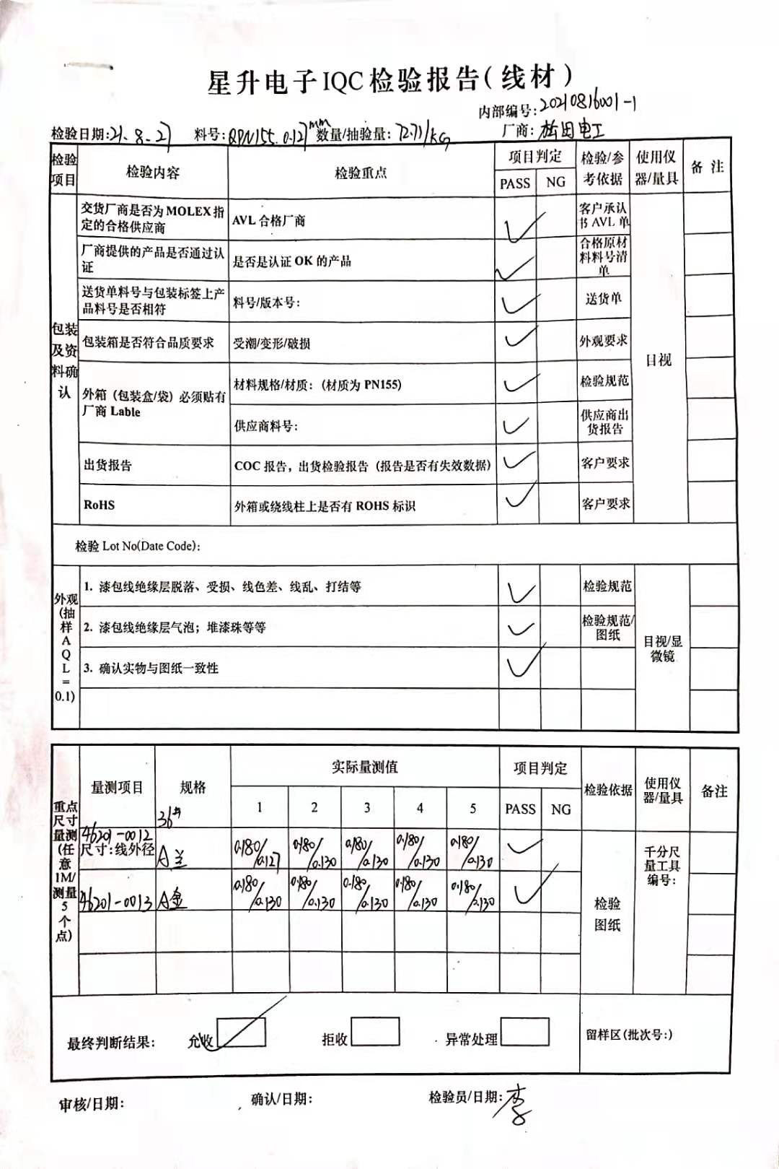  2、抽2021年8月28日磁芯IQC检验报告：  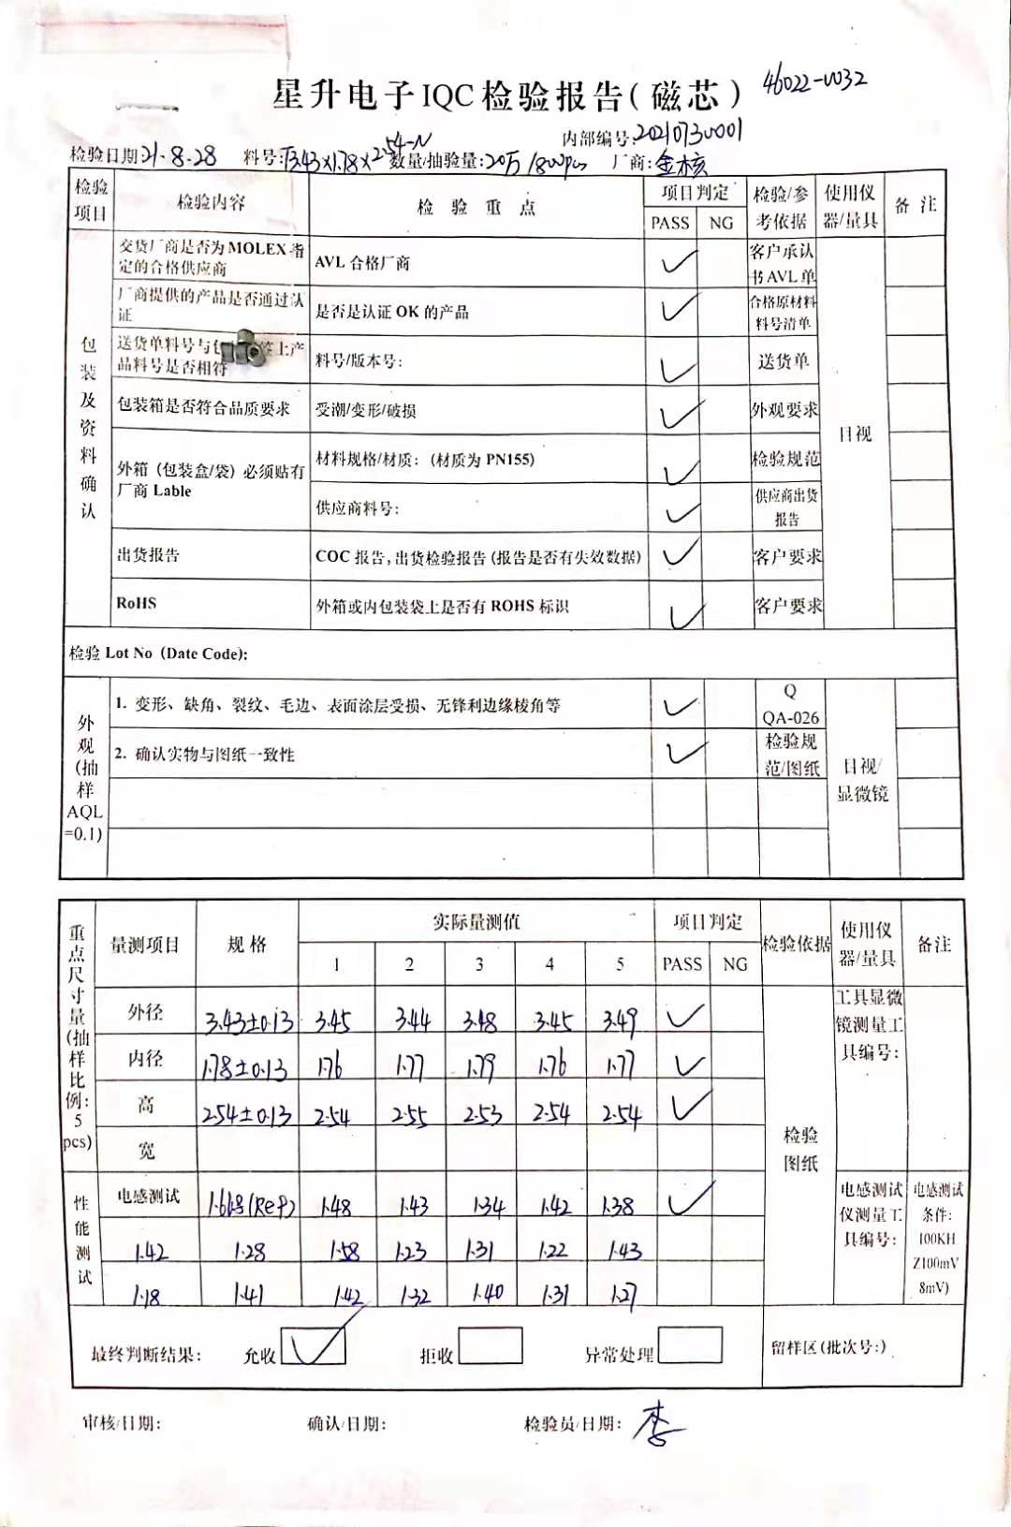  3、抽2021年8月24日盒子IQC检验报告：  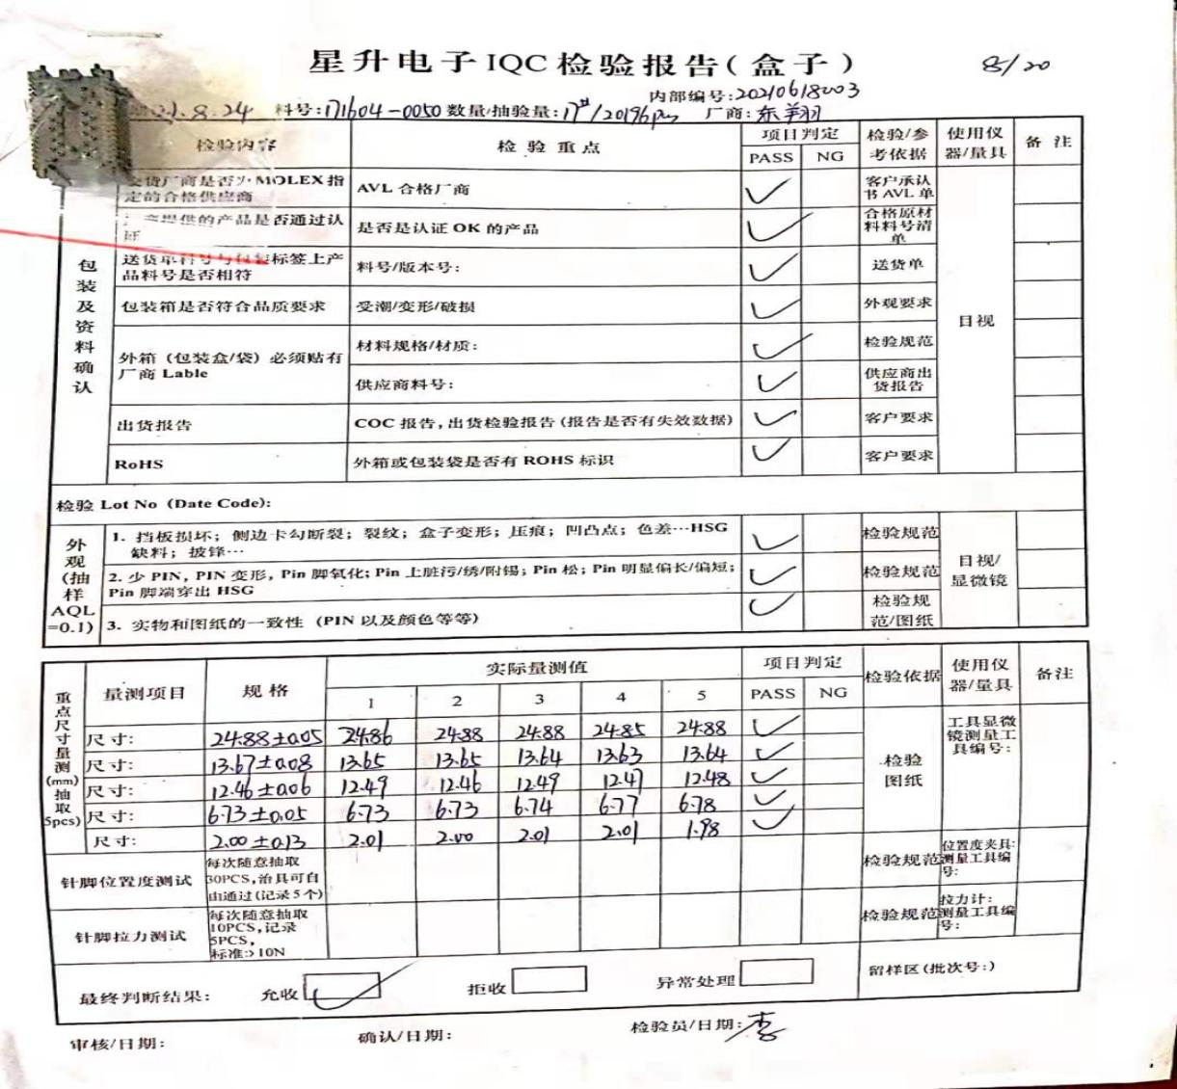  。。。。。。。。。。  - 过程检验：依据顾客提供的验收规范和标准要求，公司制定了IPQC巡检制度，提供了相应的巡检记录。  1、抽2021年7月28日IPQC巡检表记录：  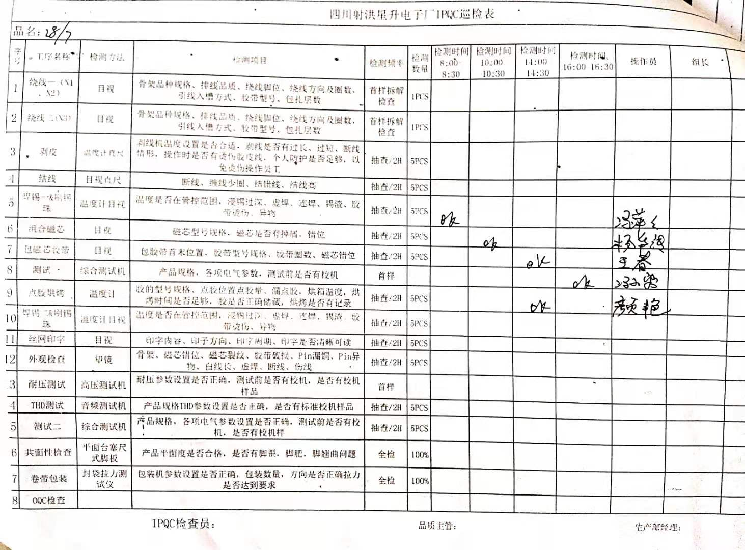  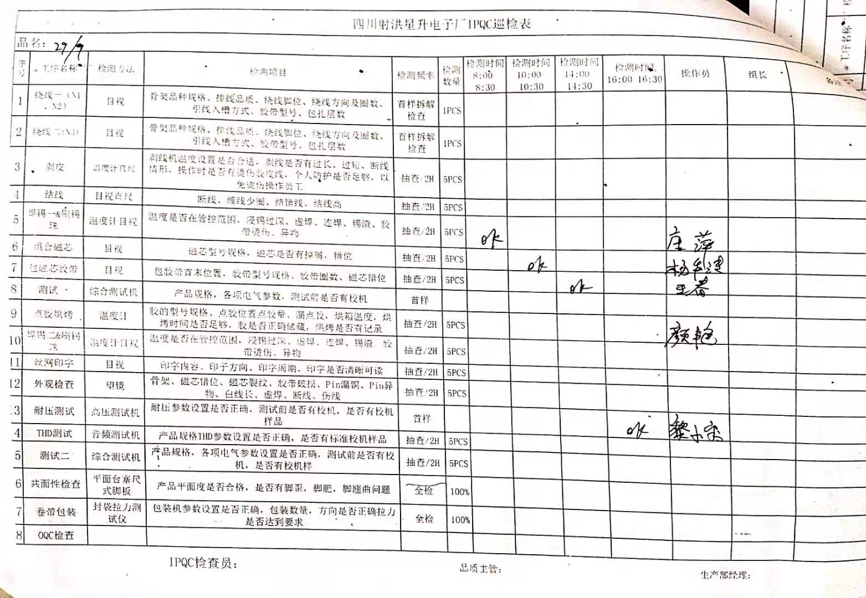  2、抽2021年7月29日IPQC巡检记录：  3、抽2021年7月15日IPQC巡检记录：  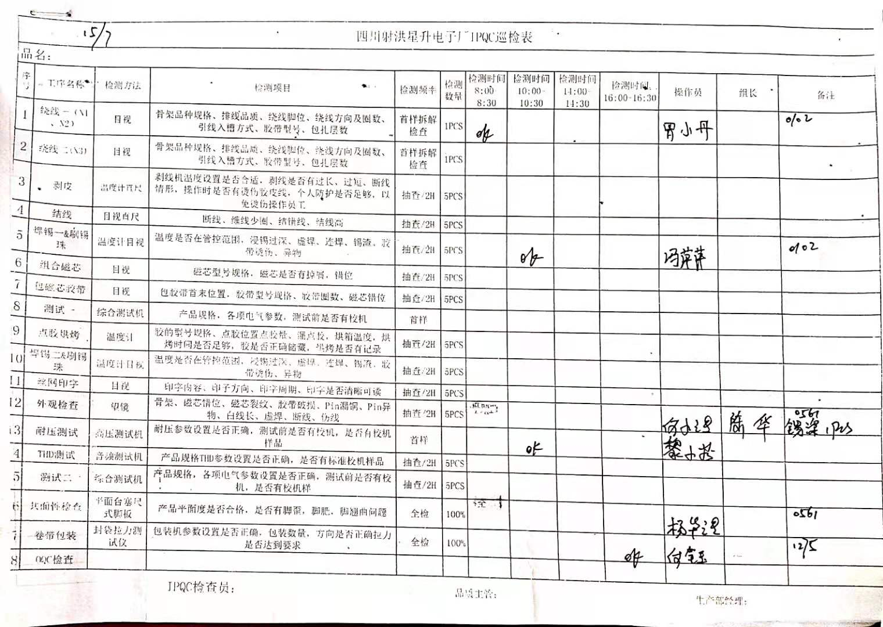  。。。。。。。。。  - 成品检验 依据《验收规范》和相关标准。公司制定了OQC出货报告记录表格，包含了客户名称、产品型号、检验数量、检验日期以及检验员跟批准人员等。  1、抽2021年4月13日出货检验报告：  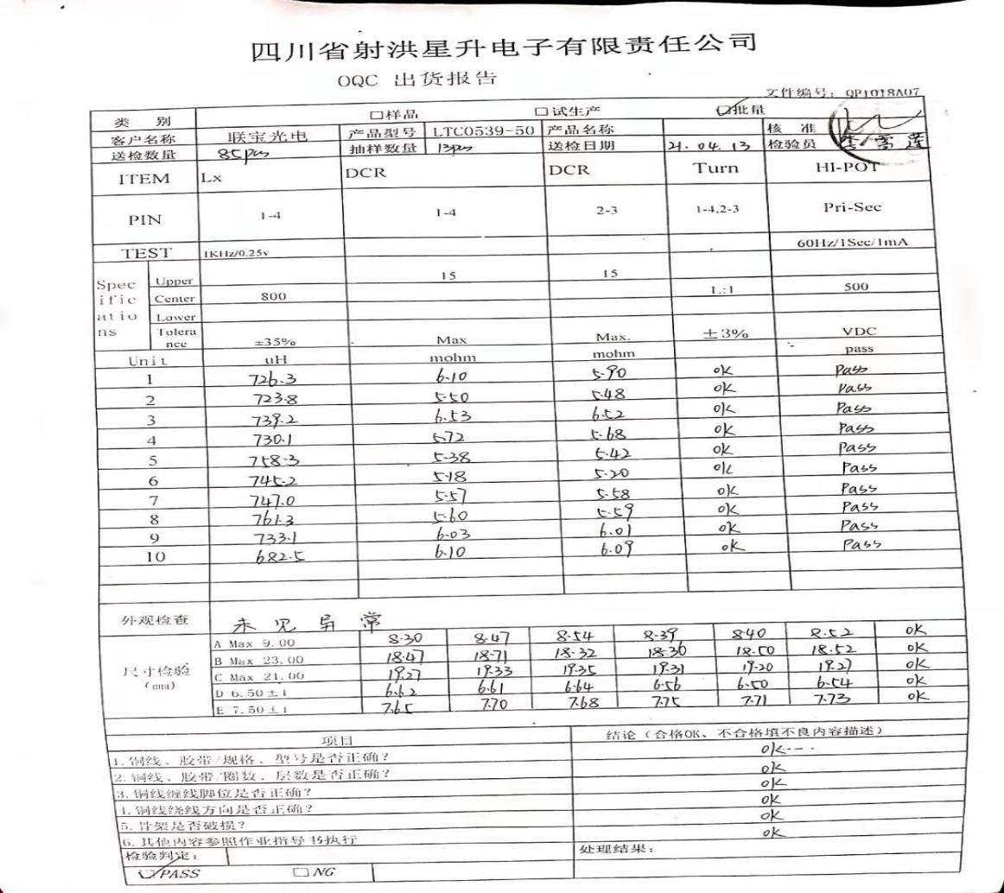  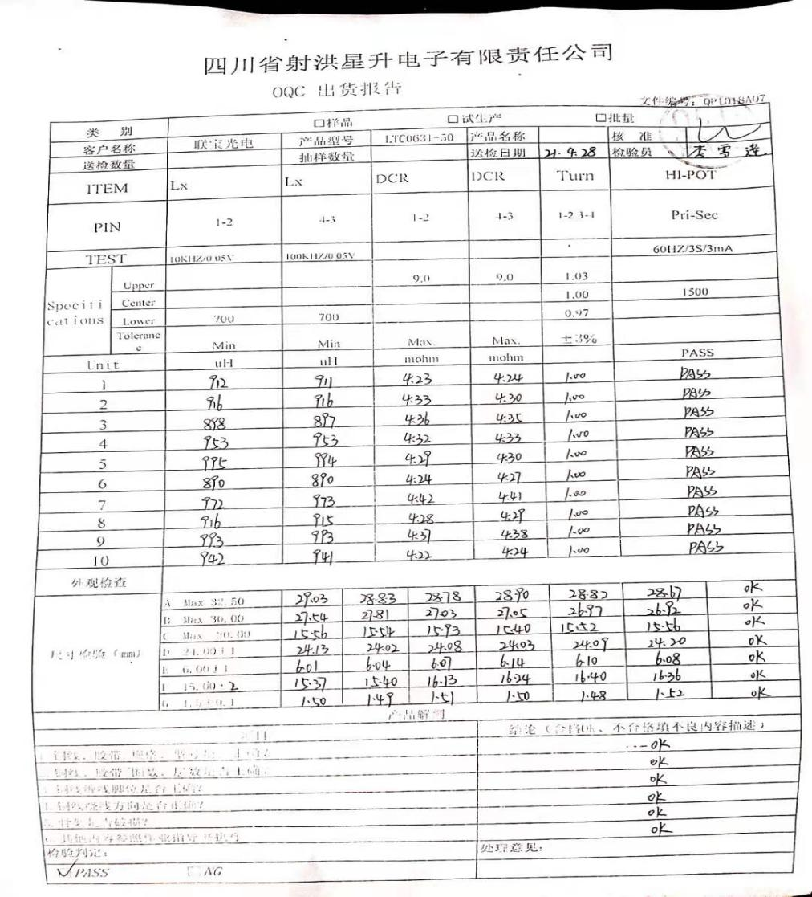  2、抽2021年4月28日出货报告：  3、抽2021年4月28日出货报告：  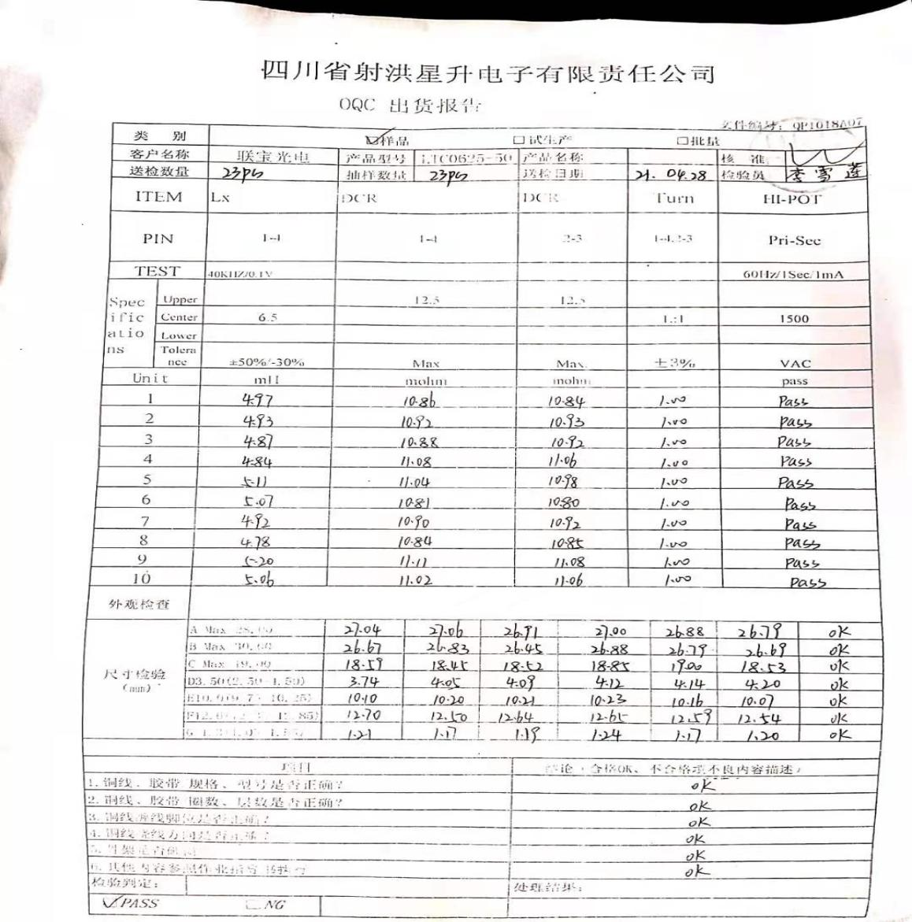  。。。。。。。  负责人介绍公司无成品委外检测情况。 | 符合
不合格输出的控制 | Q8.7 | 公司明确各类、各阶段的不合格的控制管控要求，包括输入（来料）阶段、过程监视和测量阶段、输出（出货）阶段的不合格之识别、确定、标识、处置措施等。  公司编制了《不合格品控制程序》，对不合格品的控制及其职责、权限及要求进行了规定。  提供《报废申请单》 T1线圈：  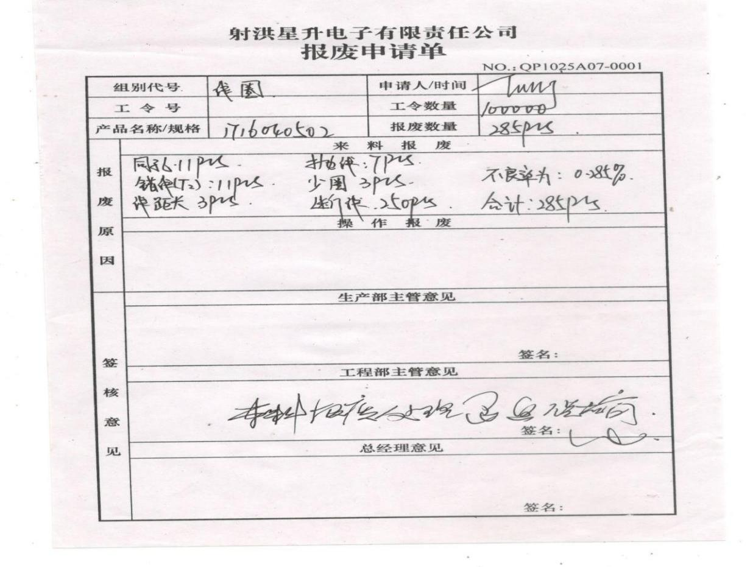  经查，该公司体系运行以来没发生对不合格品进行让步放行的情况，  部门对不合格品的性质、处理的措施及结论的结果进行了记录及保持。 | 符合

